Guía de aprendizaje – Diversificada PIE
Semana 13 (29-06 al 03-07)
Nombre del Estudiante |  |  |  |  | Curso: 7 año A
Nombre del Estudiante |  |  |  |  | Fecha: Semana 29-06 al 03-07
TEMA: | Conjunto Z (números enteros)  Comparación de cantidades  Orden en Z.
O.A.(s) ADAPTADO: | Demostrar que comprenden los números enteros (conjunto Z), estableciendo relaciones de orden, dependiendo del signo (positivo o negativo).
Habilidades: | Comprender, Analizar, Relacionar y Resolver problemas.
Docente: | Cynthia Arros Seguel - Prof. matemáticas.  Katherine Artillería García  Docente PIE |  | Asignatura: |  | Matemáticas
Exigencia: 60% | Puntaje Ideal: 22 puntos | Puntaje nota 4.0: 13 ptos. |  | Puntaje Real: ____ ptos.

Priorización Curricular: Guía N°1
Instrucciones:
• A continuación, se presenta el archivo 2, el cual consta de una guía de trabajo, relacionada el conjunto Z o de los números enteros, la cual da inicio al trabajo con la priorización curricular propuesta por el Mineduc.
•Lee atentamente las indicaciones de lo que debes realizar en esta guía de trabajo antes de contestar.

Preparación para el aprendizaje
1) ACTIVIDAD
1) Observa y lee la información presentada en la siguiente tabla y contesta las preguntas que se presentan a continuación: (Habilidad: Resolver problemas)
Ciudad | Temperatura
Rancagua | 8° C
Santiago | 6° C
Calama | 12° C
Concepción | - 4° C

1. ¿De cuánto es la diferencia de temperaturas (en grados Celsius) entre Rancagua y Santiago?
____________________________________________________________________________________________________________________________________
2. ¿En qué lugar hace menos frío?
_____________________________________
Apoyo conceptual

Conjunto Z (números enteros)

Hasta el año anterior, haz utilizado los números naturales (positivos) para representar diversas situaciones, es decir: 1,2,3,4,5,… más el cero, pero existen otras expresiones para las que es necesario incorporar un nuevo tipo de números, que expresen situaciones negativas, como por ejemplo: “menos 12 grados” o
-12°C y con esto ampliar el conjunto numérico y aquí nace el conjunto Z.
El conjunto Z (números enteros) está formado por los números naturales (números enteros positivos), que están a la derecha del cero (0) y los números que están a la izquierda del cero (números enteros negativos). Considerando que el cero no es positivo, ni negativo.

Cuando trabajes con el conjunto de los números enteros debes considerar lo siguiente:
- Los números negativos están ubicados a la izquierda de los números positivos.
- Al comparar dos enteros positivos será menor el de menor valor absoluto.
- Al comparar dos enteros negativos será menor el de mayor valor absoluto.
- Todo número positivo es mayor que un número negativo.
- Todo número positivo es mayor que cero.
- Todo número negativo es menor que un número positivo.
- Todo número negativo es menor que cero.

2) ACTIVIDAD
Completa la siguiente tabla, con el número entero que corresponda a cada situación de la vida cotidiana (Habilidad: relacionar)

Situación | Número entero
a) María tiene una deuda de $5.000 en el banco
b) En Rancagua la temperatura es de 5° C bajo cero.
c) Luciano reunió $3.800 en su alcancía.
d) El submarino se encuentra a 250 mts. Bajo el nivel del mar.
e) En Calama hay una temperatura de 25° C.

3) ACTIVIDAD
Observa atentamente las los siguientes números y escribe el signo >, < o = según corresponda: (Habilidades: Analizar, comprender)

a) -2 _____ -4
b) 25 _____ 0
c) -1 _____ 0
d)-64 _____ - 54
e) 15 _____ 0
f) -4 _____ 34
g) 0 _____ 2
h) -5 _____ - 9
TAREA 7° Básico
Cómo tarea te desafío a realizar las siguientes actividades.

1) Desarrolla las actividades 1, 2, 3 y 4 de la página 6 de tu texto de estudio (cuaderno de actividades)


A continuación, se adjunta un pantallazo de la actividad de los estudiantes deben realizar.
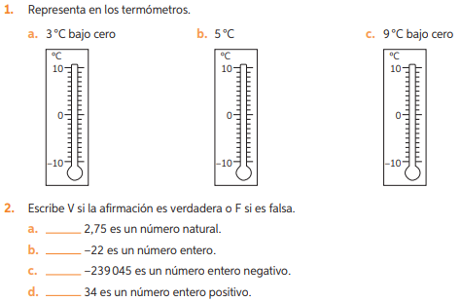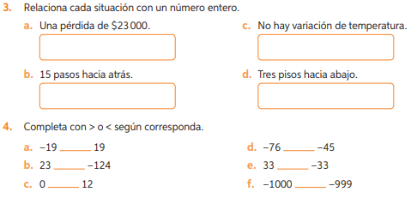

Pauta de autoevaluación: ¿Cómo lo he hecho?
A continuación, te invito a contestar la siguiente pauta donde serás tú quien se evalúa, de acuerdo al trabajo que ha realizado. Con Una X marca el casillero que más te represente.
Indicadores | Bien | Regular | Mal
1) Cumplo con las actividades que me ha enviado mi profesor (a)
2) Mis guías y/o trabajos están bien presentados.
3) Estoy aprendiendo
4) Me esfuerzo por hacer un buen trabajo.

Califica la actividad
Para poder conocer tu estado de avance me gustaría que respondieras estas preguntas para tenerlo en cuenta para la próxima:
¿Cómo la encontraste? ¿Te resulto difícil o fácil realizarla? Escribe alguna sugerencia
_______________________________________________________________________________________________________________________________________________________________________________

Querido/a estudiante y apoderado/a:
En relación a lo que está aconteciendo en la actualidad en nuestro país, es normal que se te presenten dudas al momento de resolver lo que se te solicita. Es por esto que, si tienen dudas, pueden comunicarse conmigo al número por WhatsApp +56935185069 de las 09:00 a las 18:00 hrs.
Te extraño mucho, pero ahora es momento de cuidarnos y quedarnos en casa, cariños – Katherine Artillería – Psicopedagoga PIE.



